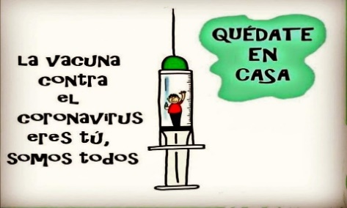
Liceo José Victorino Lastarria
Rancagua
“Formando Técnicos para el mañana”
Unidad Técnico-Pedagógica

GUÍA N° 11 DE TECNOLOGÍA SEGUNDO MEDIO
Nombre: ______________________________ Curso: ________ Fecha: __________
Profesora: Jimena Jeria Torres
Semana: 08 al 12 de junio de 2020

Unidad Nº 1: “Mejorando el uso de los recursos”

OA 1: Identificar necesidades que impliquen la reducción de efectos perjudiciales relacionados con el uso de los recursos energéticos y materiales.

Objetivo de la clase: Retroalimentar contenidos pasados.
Observe el siguiente cómic:

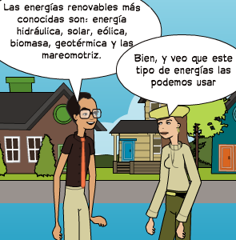
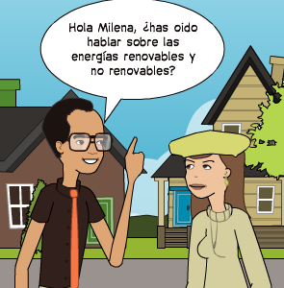

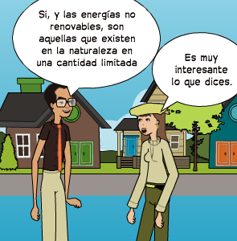
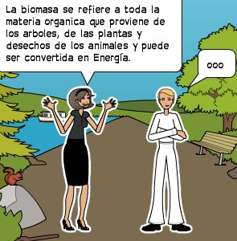

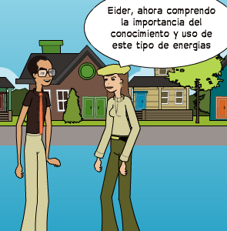
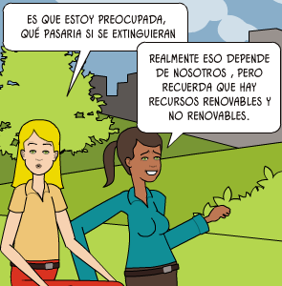

Actividad:
1.- Nombre los tipos de energías conocidos en las guías anteriores.
2.- Nombre energías renovables o “verdes”.
3.- Nombre las energías no renovables.
4.- De todas las energías conocidas, ¿cuál le llamó más la atención y por qué?
5.- Cuál es la importancia del uso de estas energías?

¡¡Las y los invito a desarrollar su trabajo lo mejor posible y si puede integrar a su familia, mucho mejor!!
Recuerde:
- ¡¡¡¡No salga de casa!!!!

- Debe realizar la actividad en su cuaderno.

- Debe enviar una foto o la guía desarrollada al correo de la profesora.

- El correo de la profesora es: jimena.jeria@liceo-victorinolastarria.cl

¡¡¡¡¡¡¡Buena suerte y a cuidarse!!!!!!!

